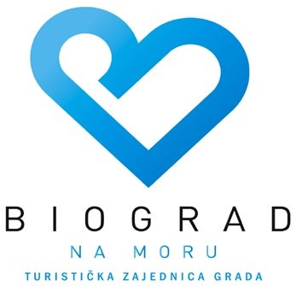
Turistički ured

Turistička zajednica grada
Biograda na Moru
Put Solina 4
23 210 Biograd na Moru
Urbroj: 79/2022
Biograd na Moru, 29. prosinca 2022. godine

Temeljem Odluke o odobrenju korištenja javne površine radi održavanja manifestacije Doček 2023. godine u Biogradu na Moru izdane od strane Grada Biograda na Moru, direktorica Turističke zajednice grada Biograda na Moru dana 29.12.2022. godine upućuje

POZIV
NA ISKAZ INTERESA

Zainteresiranim subjektima upućuje se poziv na iskazivanje interesa i zakup sajamskih kućica za sudjelovanje na manifestaciji Doček 2023. u Biogradu na Moru na datum 31.12.2022./01.01.2023. godine u centralnom parku na Trgu hrvatskih velikana u Biogradu na Moru.
Prijaviti se mogu pravne osobe (trgovačka društva), fizičke osobe – obrtnici i udruge s područja grada Biograda na Moru.
Iznos naknade za sudjelovanje na manifestaciji je uz donaciju od 400,00 kn. Broj subjekata koji mogu izlagati na manifestaciji je ograničen.

Molimo zainteresirane da se jave osobno u ured TZ-a ili na telefon 383 123.

TZG Biograd na Moru, direktorica:
Nives Jeličić, struč.spec.oec.

